Гагарин - первый космонавт

Oppgave 1. Før lesing.
Les ordene knyttet til tema og finn oversettelse i tabellen:

Romskip
Verdensrommet
Å fly
Romdrakt
Astronaut
Første
Himmel
Sol
Jorda
Mann
Kvinne, dame
Stjerne
Kosmodrom, rakettskytefelt
Oppskyting
Flygning
Menneske

космический корабль | космос | летать | скафандр
космонавт | первый | небо | солнце
Земля | мужчина | женщина | звезда
космодром | запуск | полёт | человек
Alternativt gjennomføring (hentet fra Byggeplassen):
- Elevene konkurrerer mot hverandre to og to. Elev 1 begynner med å velge en rute og sier ordet på målspråket. Hvis svaret er riktig, krysses det ut. Turen går videre til elev 2.
- Når en av elevene har krysset av fire ruter på rad, vinner han eller hun partiet.
- Spillet fortsetter helt til det er umulig å lage flere rekker med fire på rad.
- Eleven med flest firerrader vinner.
- Motstanderne kan velge ord for hverandre. Hvis man klarer å oversette ordet, får man lov til å krysse av en selvvalgt rute.

Oppgave 2.
А) Les teksten
Первый космонавт

12 апреля в России официальный праздник — День космонавтики.
12 апреля 1961 года первый человек полетел в космос. Это был житель СССР Юрий Алексеевич Гагарин. Гагарин - первый в мире космонавт и первый советский космонавт.
Гагарин был лётчиком. Ему было 27 лет, когда он полетел в космос.
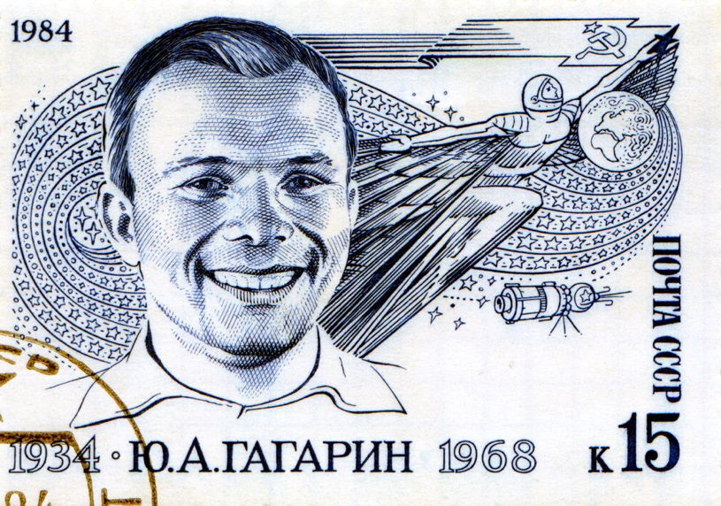
Он полетел на космическом корабле «Восток-1». Перед стартом он сказал: «Поехали!». Гагарин сделал один круг вокруг Земли. Первый полёт продолжался 1 час и 48 минут.

После полёта он поехал в Москву. Там люди встречали его как героя.
ID 19452550 © Anna Lurye | Dreamstime.com
Потом Гагарин поехал в другие страны. Там люди хотели увидеть
первого человека, который был в космосе. B 1961 году Гагарин был в Чехии, Болгарии, Финляндии, Великобритании, Польше, Кубе, Бразилии, острове Кюрасао, Канаде, Исландии, Венгрии, Индии, Шри-Ланке, Афганистане. Всего Гагарин посетил 30 стран.

27 марта 1968 года Гагарин погиб в авиационной катастрофе. Это был тренировочный полёт на самолёте.

Юрий Гагарин всегда был и остается очень популярным. Все люди в России знают, кто он. В мире есть большое количество памятников Гагарину.
А вы знаете, кто была первая женщина космонавт? Её зовут Валентина Терешкова. Она тоже советский космонавт. Она полетела в космос в 1963 году на корабле «Восток-6».

B) Skriv tre-fire fakta om Jurij Gagarin som du lærte fra teksten. Skriv på russisk.
Begynn hver setning med Я знаю, что .………..

__________________________________________________________________________________________________________________________________________________________________________________________________________
__________________________________________________________________________________________________________________________________________________________________________________________________________
__________________________________________________________________________________________________________________________________________________________________________________________________________
__________________________________________________________________________________________________________________________________________________________________________________________________________
__________________________________________________________________________________________________________________________________________________________________________________________________________
__________________________________________________________________________________________________________________________________________________________________________________________________________

Oppgave 3. Les navn på byene og land hvor man kan finne statuer til Gagarin og gater kalt etter Gagarin.

Jobb med en medelev og si til hverandre på tur hvilke land besøkte Jurij Gagarin i 1961.
(husker du hvordan substantiv bøyes i lokativ kasus? Se neste side for repetisjon)

Eksempel:
Elev 1: Юрий Гагaрин был в Чехии.
Elev 2: Юрий Гагарин был в Польше.
osv

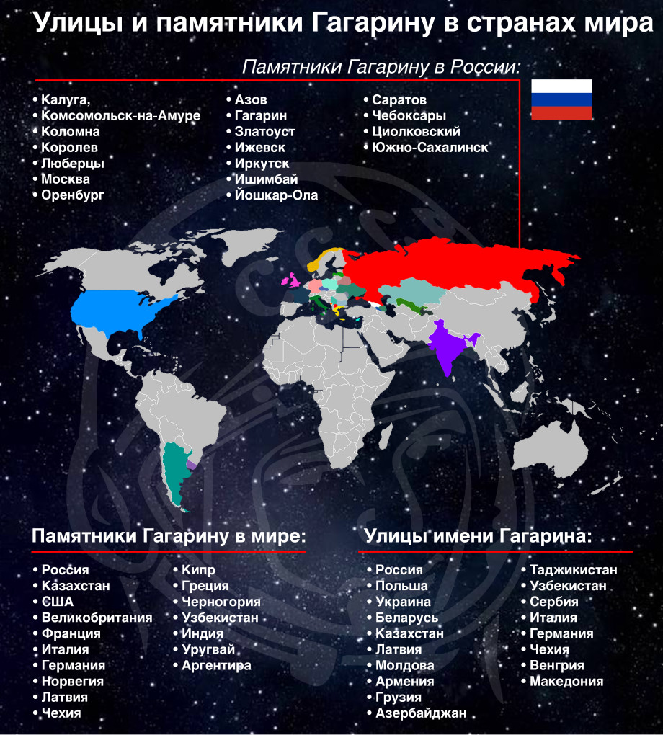
Kilde: https://mir24.tv/news/16356610/gde-v-mire-est-ulicy-i-pamyatniki-gagarinu-infografika

Mulighet for viderearbeid: elever finner byene nevnt i oppgave 3 og setter de på et tomt kart av Russland (lærer kan gratis laste ned og skrive ut et tomt kart på internett eller laste ned her: http://fedoroff.net/load/maps/karta/konturnaja_karta_rossii/90-1-0-100 )

Repetisjon av lokativ kasus.

Nominativ | Lokativ
Польша | В Польше
Кипр | На Кипре
Чехия | В Чехии
Норвегия | В Норвегии
Россия | В России
Великобритания | В Великобритании
США | В США
Куба | На Кубе
Остров Кюрасао | На острове Кюрасао
Торонто | В Торонто
Осло | В Осло

Oppgave 4. Lytt til sangen (группа СерьГа «Юрий Гагарин»). Fyll ut ordene som mangler i refrenget.

Hør på sangen her: https://www.youtube.com/watch?v=rCqVmHA0JdU eller søk på YouTube. Refrenget 0:39 – 1:28

Ord: Юрий, Алексеевич, Гагарин, поехали! один, Земли, он

Юрий __________________________, _________________________ Гагарин,
он предложил "_________________________________",
он звал нас за собой.
Юрий Гагарин, Юрий _________________________ Гагарин,
спроси любого встречного - расклад такой.

_______ первый вырвался из плена, увидел красоту Вселенной,
___________ виток вокруг _________________________,
а мы с тобой не смогли.
Час сорок восемь - это много, кто верил, кто молился Богу,
Я разговел от новостей у мамы в животе.

_________________________, Юрий Гагарин,
он предложил "Поехали", ______ звал нас за собой.
_________________________ Гагарин, Юрий __________________________ _________________________,
спроси любого встречного - расклад такой.

Fasit til refrenget:

Юрий Гагарин, Юрий Гагарин, он предложил "Поехали", он звал нас за собой.
Юрий Гагарин, Юрий Алексеевич Гагарин, спроси любого встречного - расклад такой.
Он первый вырвался из плена, увидел красоту Вселенной,
Один виток вокруг Земли, а мы с тобой не смогли.
Час сорок восемь-это много, кто верил, кто молился Богу,
Я разговел от новостей у мамы в животе.

Припев:
Юрий Гагарин, Юрий Гагарин, он предложил "Поехали", он звал нас за собой.
Юрий Гагарин, Юрий Алексеевич Гагарин, спроси любого встречного - расклад такой.

https://www.gl5.ru

Oppgave 5. Hør på sangen «Земля в иллюминаторе» og marker ordene i tabellen.

Hør på sangen her https://www.youtube.com/watch?v=9ruNr9Nr-Cg eller søk på YouTube Дима Билан и группa Земляне «Земля в иллюминаторе»

зеленая | трава | космодром | сын
дом | иллюминатор | Земля | звёзды
синева | у дома | летим | метеорит
космическая | музыка | ледяная | ждёт

Denne øvelsen er en variant av Lytt etter ditt ord -aktivitet.

Alternativ gjennomføring:
- Ordene i tabellen fordeles mellom elever. Flere elever kan ha samme ord. Hvis gruppen er liten, kan hver elev ha 2-4 ord hver.
- Lærer spiller sangen en eller to ganger først.
- Nå er det spilletid: Hver gang elevene hører sitt ord i sangen, må de reagere, f. eks. ved å reise seg, klappe, rekke opp hånd, o.l. I og med at noen elever har samme ord, vil flere elever reagere samtidig. Dermed er man ikke alene om å utføre handlingen. Om man har valgt ord som forekommer flere ganger i sangen, vil elevene måtte holde på konsentrasjonen; gjentakelsen vil bidra til befestning av ord og uttale

